SI3PSI - TIM TRIDEV

SPECIFIKACIJA BAZE PODATAKA ZA PROJEKAT SIDEKICK

Sadržaj
1. Uvod 3
1.1 Namena 3
1.2 Organizacija dokumenta 3
2. Model podataka 3
2.1 Model baze u IE notaciji 3
2.2 Šema relacione baze podataka 3
3. Tabele 4
3.1 Tabela USER 4
3.2 Tabela AUTH_TOKEN 4
3.3 Tabela RESEARCH_SPACE 4
3.4 Tabela MEMBERSHIP 5
3.5 Tabela COLLABORATION_REQUEST 5
3.6 Tabela ITEM 6
3.7 Tabela SHARE_LINK 6
4. Kardinalnosti i referencijalni integritet 7
4.1 Veza USER - AUTH_TOKEN 7
4.2 Veza USER - RESEARCH_SPACE 7
4.3 Veza RESEARCH_SPACE - MEMBERSHIP 7
4.4 Veza USER - MEMBERSHIP 7
4.5 Veza RESEARCH_SPACE - COLLABORATION_REQUEST 7
4.6 Veza USER - COLLABORATION_REQUEST (requesterId) 7
4.7 Veza USER - COLLABORATION_REQUEST (resolvedBy) 8
4.8 Veza RESEARCH_SPACE - ITEM 8
4.9 Veza USER - ITEM 8
4.10 Veza RESEARCH_SPACE - SHARE_LINK 8
4.11 Veza USER - SHARE_LINK 8

1. Uvod

1.1 Namena
Ovaj dokument predstavlja specifikaciju baze podataka za projekat SideKick. Cilj dokumenta je da definiše osnovne entitete, njihove atribute, međusobne veze i šemu relacione baze podataka koja će biti korišćena u fazi implementacije sistema.
Specifikacija baze podataka zasniva se na funkcionalnim zahtevima i scenarijima upotrebe definisanim za sistem SideKick. Baza podataka treba da podrži upravljanje korisničkim nalozima, research space-ovima, članstvom korisnika u prostorima, zahtevima za saradnju, stavkama koje se čuvaju u okviru prostora, deljenim linkovima i autentifikacionim tokenima.

1.2 Organizacija dokumenta
Dokument je organizovan u četiri glavne celine:
- u prvom delu dat je uvod i objašnjena je namena dokumenta
- u drugom delu prikazan je model podataka, uključujući model baze u IE notaciji i šemu relacione baze
- u trećem delu detaljno su opisane sve tabele koje čine bazu podataka sistema SideKick
- u četvrtom delu eksplicitno su definisani kardinalnosti i referencijalni integritet za sve veze u modelu

2. Model podataka

2.1 Model baze u IE notaciji
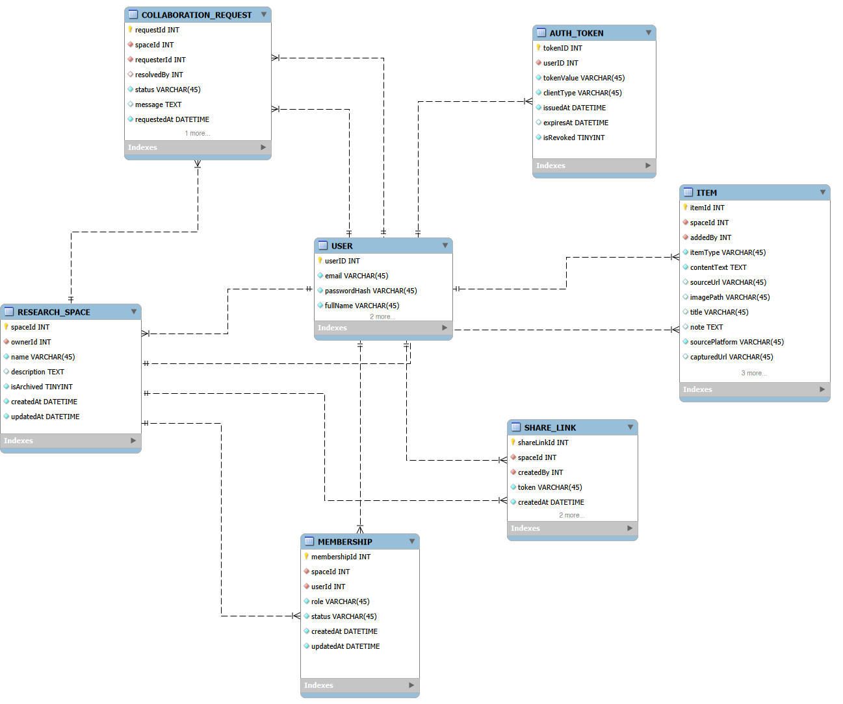

2.2 Šema relacione baze podataka
USER (userId, email, passwordHash, fullName, createdAt, updatedAt)
AUTH_TOKEN (tokenId, userId, tokenValue, clientType, issuedAt, expiresAt, isRevoked)
RESEARCH_SPACE (spaceId, ownerId, name, description, isArchived, createdAt, updatedAt)
MEMBERSHIP (membershipId, spaceId, userId, role, status, createdAt, updatedAt)
COLLABORATION_REQUEST (requestId, spaceId, requesterId, resolvedBy, status, message, requestedAt, resolvedAt)
ITEM (itemId, spaceId, addedBy, itemType, contentText, sourceUrl, imagePath, title, note, sourcePlatform, capturedUrl, pageTitle, createdAt, updatedAt)
SHARE_LINK (shareLinkId, spaceId, createdBy, token, createdAt, expiresAt, isActive)

3. Tabele

3.1 Tabela USER
Tabela USER čuva osnovne podatke o korisnicima sistema.
Atributi:
- userId - jedinstveni identifikator korisnika, primarni ključ
- email - email adresa korisnika, jedinstvena vrednost
- passwordHash - heširana lozinka korisnika
- fullName - puno ime korisnika
- createdAt - datum i vreme kreiranja korisničkog naloga
- updatedAt - datum i vreme poslednje izmene korisničkog naloga
Opis tabele:
Svaki korisnik sistema mora imati jedinstvenu email adresu. Tabela USER predstavlja centralni entitet nad kojim se vezuju autentifikacioni tokeni, research space-ovi, članstva, zahtevi za saradnju, stavke i deljeni linkovi.

3.2 Tabela AUTH_TOKEN
Tabela AUTH_TOKEN čuva podatke o autentifikacionim tokenima korisnika.
Atributi:
- tokenId - jedinstveni identifikator tokena, primarni ključ
- userId - strani ključ koji referencira korisnika kome token pripada
- tokenValue - vrednost autentifikacionog tokena
- clientType - tip klijenta koji koristi token, na primer web ili extension
- issuedAt - datum i vreme izdavanja tokena
- expiresAt - datum i vreme isteka tokena
- isRevoked - oznaka da li je token opozvan
Opis tabele:
Ova tabela omogućava modelovanje token-based autentifikacije koja se koristi i u web aplikaciji i u Chrome ekstenziji. Jedan korisnik može imati više aktivnih ili istorijskih tokena.

3.3 Tabela RESEARCH_SPACE
Tabela RESEARCH_SPACE čuva podatke o research space-ovima u okviru sistema.
Atributi:
- spaceId - jedinstveni identifikator prostora, primarni ključ
- ownerId - strani ključ koji referencira korisnika koji je vlasnik prostora
- name - naziv prostora
- description - opis prostora
- isArchived - oznaka da li je prostor arhiviran
- createdAt - datum i vreme kreiranja prostora
- updatedAt - datum i vreme poslednje izmene prostora
Opis tabele:
Svaki research space ima tačno jednog vlasnika. U okviru jednog research space-a mogu postojati članovi, zahtevi za saradnju, stavke i deljeni linkovi.

3.4 Tabela MEMBERSHIP
Tabela MEMBERSHIP modeluje članstvo korisnika u research space-ovima.
Atributi:
- membershipId - jedinstveni identifikator članstva, primarni ključ
- spaceId - strani ključ koji referencira research space
- userId - strani ključ koji referencira korisnika
- role - uloga korisnika u prostoru, na primer collaborator ili viewer
- status - status članstva, na primer active ili removed
- createdAt - datum i vreme kreiranja članstva
- updatedAt - datum i vreme poslednje izmene članstva
Opis tabele:
Tabela MEMBERSHIP omogućava da jedan korisnik bude član više research space-ova i da jedan research space ima više korisnika. Kombinacija korisnika i research space-a treba da bude jedinstvena.

3.5 Tabela COLLABORATION_REQUEST
Tabela COLLABORATION_REQUEST čuva zahteve korisnika za pristup research space-u.
Atributi:
- requestId - jedinstveni identifikator zahteva, primarni ključ
- spaceId - strani ključ koji referencira research space
- requesterId - strani ključ koji referencira korisnika koji je poslao zahtev
- resolvedBy - strani ključ koji referencira korisnika koji je obradio zahtev
- status - status zahteva, na primer pending, approved ili rejected
- message - opciona poruka vezana za zahtev
- requestedAt - datum i vreme slanja zahteva
- resolvedAt - datum i vreme obrade zahteva
Opis tabele:
Ova tabela omogućava evidenciju životnog ciklusa zahteva za saradnju. Zahtev je modelovan kao poseban entitet, odvojen od članstva, kako bi bilo moguće pratiti njegova stanja kroz vreme.

3.6 Tabela ITEM
Tabela ITEM čuva sve stavke koje korisnici dodaju u research space-ove.
Atributi:
- itemId - jedinstveni identifikator stavke, primarni ključ
- spaceId - strani ključ koji referencira research space
- addedBy - strani ključ koji referencira korisnika koji je dodao stavku
- itemType - tip stavke, na primer text, link ili image
- contentText - tekstualni sadržaj stavke
- sourceUrl - izvorni URL sadržaja
- imagePath - putanja do sačuvane slike
- title - naslov stavke
- note - dodatna beleška korisnika
- sourcePlatform - platforma preko koje je stavka dodata, na primer web ili extension
- capturedUrl - URL stranice sa koje je sadržaj preuzet
- pageTitle - naslov stranice sa koje je sadržaj preuzet
- createdAt - datum i vreme kreiranja stavke
- updatedAt - datum i vreme poslednje izmene stavke
Opis tabele:
Tabela ITEM modeluje centralni sadržaj sistema SideKick. Sve vrste sadržaja modelovane su u okviru jedne tabele, uz korišćenje atributa koji mogu biti opcioni u zavisnosti od tipa stavke.

3.7 Tabela SHARE_LINK
Tabela SHARE_LINK čuva podatke o deljenim linkovima za pristup research space-ovima.
Atributi:
- shareLinkId - jedinstveni identifikator deljenog linka, primarni ključ
- spaceId - strani ključ koji referencira research space
- createdBy - strani ključ koji referencira korisnika koji je kreirao link
- token - jedinstvena vrednost tokena deljenog linka
- createdAt - datum i vreme kreiranja linka
- expiresAt - datum i vreme isteka linka
- isActive - oznaka da li je link trenutno aktivan
Opis tabele:
Tabela SHARE_LINK omogućava da se research space deli putem jedinstvenog linka. Ovakav model omogućava i čuvanje istorije kreiranih linkova, kao i njihovu deaktivaciju po potrebi.

4. Kardinalnosti i referencijalni integritet

4.1 Veza USER - AUTH_TOKEN
- Kardinalnost: jedan korisnik može imati nula ili više autentifikacionih tokena, dok jedan token pripada tačno jednom korisniku (1:N).
- Referencijalni integritet: AUTH_TOKEN.userId referencira USER.userId.
- Preporučena pravila: ON UPDATE CASCADE, ON DELETE CASCADE.

4.2 Veza USER - RESEARCH_SPACE
- Kardinalnost: jedan korisnik može biti vlasnik nula ili više research space-ova, dok svaki research space ima tačno jednog vlasnika (1:N).
- Referencijalni integritet: RESEARCH_SPACE.ownerId referencira USER.userId.
- Preporučena pravila: ON UPDATE CASCADE, ON DELETE RESTRICT.

4.3 Veza RESEARCH_SPACE - MEMBERSHIP
- Kardinalnost: jedan research space može imati nula ili više članstava, dok jedno članstvo pripada tačno jednom research space-u (1:N).
- Referencijalni integritet: MEMBERSHIP.spaceId referencira RESEARCH_SPACE.spaceId.
- Preporučena pravila: ON UPDATE CASCADE, ON DELETE CASCADE.

4.4 Veza USER - MEMBERSHIP
- Kardinalnost: jedan korisnik može imati nula ili više članstava, dok jedno članstvo pripada tačno jednom korisniku (1:N).
- Referencijalni integritet: MEMBERSHIP.userId referencira USER.userId.
- Preporučena pravila: ON UPDATE CASCADE, ON DELETE CASCADE.

4.5 Veza RESEARCH_SPACE - COLLABORATION_REQUEST
- Kardinalnost: jedan research space može imati nula ili više zahteva za saradnju, dok jedan zahtev pripada tačno jednom research space-u (1:N).
- Referencijalni integritet: COLLABORATION_REQUEST.spaceId referencira RESEARCH_SPACE.spaceId.
- Preporučena pravila: ON UPDATE CASCADE, ON DELETE CASCADE.

4.6 Veza USER - COLLABORATION_REQUEST (requesterId)
- Kardinalnost: jedan korisnik može podneti nula ili više zahteva za saradnju, dok jedan zahtev ima tačno jednog podnosioca (1:N).
- Referencijalni integritet: COLLABORATION_REQUEST.requesterId referencira USER.userId.
- Preporučena pravila: ON UPDATE CASCADE, ON DELETE RESTRICT.

4.7 Veza USER - COLLABORATION_REQUEST (resolvedBy)
- Kardinalnost: jedan korisnik može obraditi nula ili više zahteva za saradnju, dok jedan zahtev može biti obrađen od strane najviše jednog korisnika (1:N sa opcionom vezom sa strane zahteva).
- Referencijalni integritet: COLLABORATION_REQUEST.resolvedBy referencira USER.userId.
- Preporučena pravila: ON UPDATE CASCADE, ON DELETE SET NULL.

4.8 Veza RESEARCH_SPACE - ITEM
- Kardinalnost: jedan research space može sadržati nula ili više stavki, dok jedna stavka pripada tačno jednom research space-u (1:N).
- Referencijalni integritet: ITEM.spaceId referencira RESEARCH_SPACE.spaceId.
- Preporučena pravila: ON UPDATE CASCADE, ON DELETE CASCADE.

4.9 Veza USER - ITEM
- Kardinalnost: jedan korisnik može dodati nula ili više stavki, dok je svaka stavka dodata od strane tačno jednog korisnika (1:N).
- Referencijalni integritet: ITEM.addedBy referencira USER.userId.
- Preporučena pravila: ON UPDATE CASCADE, ON DELETE RESTRICT.

4.10 Veza RESEARCH_SPACE - SHARE_LINK
- Kardinalnost: jedan research space može imati nula ili više deljenih linkova, dok jedan deljeni link pripada tačno jednom research space-u (1:N).
- Referencijalni integritet: SHARE_LINK.spaceId referencira RESEARCH_SPACE.spaceId.
- Preporučena pravila: ON UPDATE CASCADE, ON DELETE CASCADE.

4.11 Veza USER - SHARE_LINK
- Kardinalnost: jedan korisnik može kreirati nula ili više deljenih linkova, dok jedan deljeni link kreira tačno jedan korisnik (1:N).
- Referencijalni integritet: SHARE_LINK.createdBy referencira USER.userId.
- Preporučena pravila: ON UPDATE CASCADE, ON DELETE RESTRICT.

